
СЛУЖБА ШКОЛЬНОЙ МЕДИАЦИИ
Наш девиз: "От конфликта к примирению!"

В процессе обучения в школе каждый ребенок, взрослый хотя бы раз был вовлечен в конфликты (с другими учащимися, с педагогами или родителями): становился в них обидчиком, жертвой или невольным свидетелем. Поскольку при административном и уголовном наказании не проводится работа с подлинными причинами конфликтов и с чувствами конфликтующих, конфликты нередко остаются, по сути, неразрешенными.
Школьная служба примирения – это команда взрослых и подростков, которая стремится:
- разрешить конфликтную ситуацию конструктивным способом;
- дать возможность существующим в школе сообществам понять друг друга и увидеть в каждом человека, исходя из личностных, а не ролевых отношений;
- снизить уровень агрессивности в школьном сообществе.
Работа службы направлена на помощь ученикам школы в мирном разрешении конфликтов. Программы примирения могут проводиться службой только при добровольном участии всех сторон конфликта.
Это альтернативный путь разрешения конфликта.
Люди, ведущие примирительную встречу не будут судить, ругать, кого-то защищать или что-то советовать. Их задача – помочь вам самим спокойно разрешить свой конфликт. То есть главными участниками встречи будете вы сами.
Условия, при которых ситуация конфликтная может быть рассмотрена службой:
Стороны признают свое участие в конфликте или криминальной ситуации (но не обязательно признают свою неправоту) и стремятся ее разрешить;
  - Сторонам больше 10 лет;
  - Желательно, чтобы информация о ситуации не передавалась (и на время рассмотрения службой не будет передана) в другие структуры (педсовет, совет по профилактике, обсуждение на классном часе и т.п.);
  - Если в конфликте участвуют учителя или родители, на встрече возможно присутствие взрослого ведущего.

Если вы решили обратиться в службу,
то вам надо подойти к Загребневой Оксане Александровне (педагог – психолог, руководитель службы школьной медиации)
график работы: понедельник 08.00 – 16.00; вторник-пятница 08.00 - 15.00
После этого с каждым из участников встретится ведущий программы примирения для обсуждения его отношения к случившемуся и желания участвовать во встрече.
В случае добровольного согласия сторон, ведущий программы проводит примирительную встречу, на которой обсуждаются следующие вопросы:
- каковы последствия ситуации для обеих сторон;
- каким образом разрешить ситуацию;
- как сделать, чтобы этого не повторилось.

На встрече выполняются следующие правила

  - Поскольку каждый человек имеет право высказать свое мнение, то перебивать говорящего человека нельзя. Слово будет дано каждому участнику.
  - На встрече нужно воздержаться от ругани и оскорблений.
  - Чтобы не было сплетен после встречи, вся информация о происходящем на встрече не разглашается.
  - Вы в любой момент можете прекратить встречу или просить индивидуального разговора с ведущим программы.

Уважаемые учащиеся МОУ «СОШ № 46» родители и педагоги!
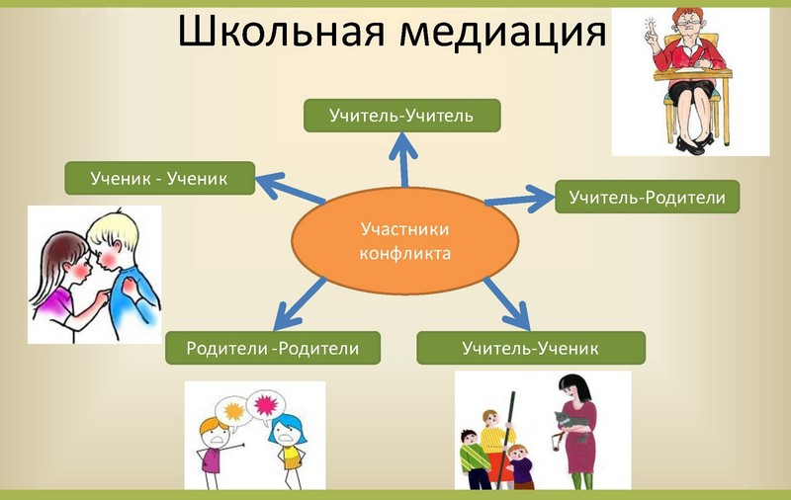
Если у вас возникла конфликтная ситуация, напряжённость в отношениях с кем-либо, и вы не знаете, как поступить правильно? Не предпринимайте опрометчивых шагов и не поручайте решение ВАШЕГО конфликта ДРУГИМ. Мы готовы оказать вам помощь.
Будем очень рады всем!!!

